双流某中学实验学校2019年秋季学期一年级上册语文期末测试卷
一、我能将音节和正确地分类。(10分)
1、填上声母、韵母或音节。(4分)
( )--a---ya q—( )---an----qian ch---u---( )----chuang q---ün----( )
2、圈出整体认读音节。（6分 ）
ying chang luo ri zhi yi yun dan yuan mie
二、我会选：(9分)
1.根据汉字选择正确的读音画√。 (3分)
云 yǘn ( ) yún ( )
边 bān ( ) biān ( )
书 shū ( ) sū ( )
2.圈出正确的生字。(6分)
方(圆 园) 商(场 厂)
飞(机 鸡) 来(巴 吧)
(河 和)水 (她 他)是我弟弟
三、我能端端正正地写出下面的汉字。(16分)
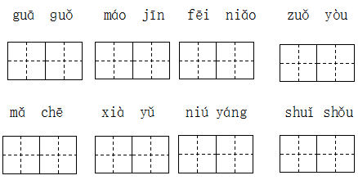
四、我会比一比，再组词。(6分)
木( ) 日( ) 马( )
大( ) 白( ) 鸟( )
五、我会照样子写一写。(8分)
1.例：漂亮 漂漂亮亮
多少 __________ 明白 ____________
2.例：棵 一棵棵
只 ___________ 束_________
六、把合适的词语连起来。(6分)
闪闪的 云朵
清清的 小河
雪白的 星星
七.我会变。加一笔，变成新字写下来。(10分)
了( ) ( ) 日( ) ( ) 口( ) ( )
厂( ) ( ) 木( ) ( ) 大( ) ( )
八、我会按偏旁部首分一分，连一连。(10分)
江 说 打 叶 苗 河 扫 花 唱 读
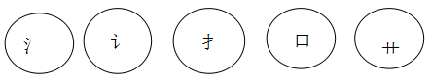
九、我会填量词。(6分)
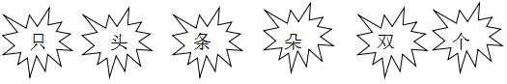
一( )人 一( )牛
一( )河 一( )手
一( )鸟 一( )花
十、读短文回答问题。(3+3+4共9分)
原野(yě)上，长满(mǎn)了青青的草和许多黄色的野花。这是小蜻(qīng)蜓(tíng)活跃(yuè)的天地。小蜻(qīng)蜓(tíng)，身体轻(qīng)，看上去好像一架(jià)小飞机。有时在花间飞舞(wǔ)，有时轻轻掠(lüè)过水面。这里飞飞，那里停(tíng)停，过着悠(yōu)闲(xián)的日子。
1、蜻蜓活跃的天地在哪里?(在括号内打“√”)
小河边( ) 大树下( )
原野上( ) 竹林里( )
2、小蜻蜓看上去像什么?(在括号内打“√”)
小蜜蜂( ) 小飞机( )
小燕子( ) 小火箭( )
3、请你仿照写一写。
小蜻(qīng)蜓(tíng)，好像一架(jià)小飞机。
_________好像____________________
十一、看图写一两句话，不会的字可以用拼音代替(tì)。(图上都有谁?他们在干什么?)(10分)
